22-5-2015

Project Webtech Advanced (groepsrapport)

Glenn Bertjens

Ali Eren

Emre Altinyay

Schooljaar 2014-2015

Inhoudsopgave

Inhoudsopgave 1

1 Idee achter de website 2

2 De opbouw en tools van de website 3

2.1 Home 3

2.2 News 4

2.3 About 5

2.4 Events 6

2.5 Team 7

2.6 Contact 8

2.7 Search 9

2.8 Search results 10

2.9 Login 11

2.10 Forum_home 12

2.11 Forum 13

2.12 Profile 14

2.13 Profile_edit 15

2.14 Register 16

2.15 Admin 17

3 Gebruikte technologieën 18

3.1 HTML 18

3.2 CSS 18

3.3 PHP 18

3.4 Codeigniter 18

3.5 Bootstrap 18

1. Idee achter de website

Het algemene idee was dat we een website moesten maken voor de nieuwe vereniging TEDxPXL. Dit project mochten we met een groepje van maximaal 5 personen maken, uiteindelijk hebben we een groepje van 3 personen gevormd. De website moest met PHP in het CodeIgniter framework gemaakt worden, volgens de principes van MVC.

1. De opbouw en tools van de website
   1. Home

Op de home slide zie je een achtergrond die meegaat bij het scrollen. Aan de linkerzijde is er een automatische slider die in het kort algemene informatie toont en aan de rechterzijde bevindt zich het logo van de verenging TEDxPXL.

*Printscreen: Home*



* 1. News

Op de news slide worden de 3 recentste geregistreerde leden getoond. Deze worden opgehaald vanuit de database en worden naast elkaar getoond met hun profielfoto, registratiedatum, gebruikersnaam en emailadres.

*Printscreen: news*

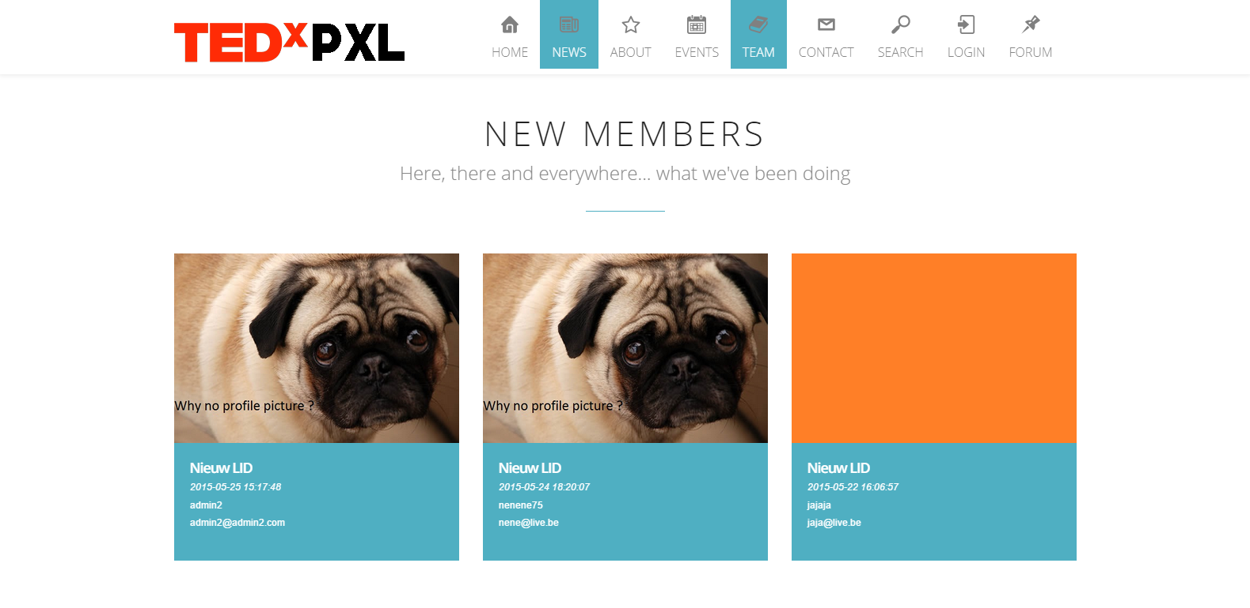

* 1. About

Op de about slide wordt er informatie over de vereniging van TEDxPXL gegeven. Met daarbij een twitterfeed van TEDx en aan de linkerzijde een logo van TEDx.

*Printscreen: about*

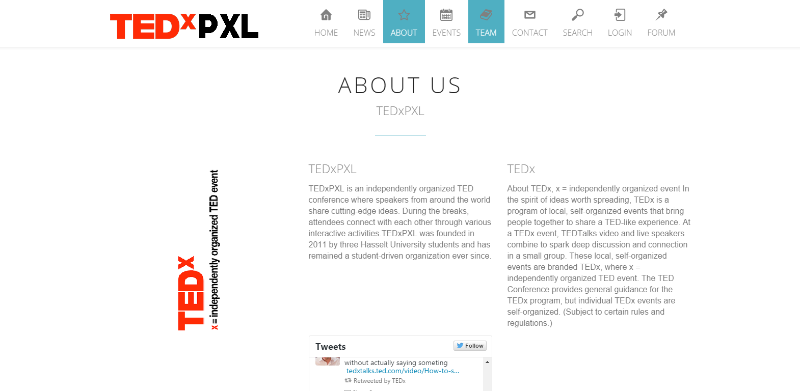

* 1. Events

Op de events slide worden alle events getoond die worden georganiseerd door de vereniging. Deze worden opgehaald vanuit de database en wordt in een kalender weergegeven. Als admin of ingelogde gebruiker kunt u zelf events toevoegen aan de kalender.

*Printscreen: events*

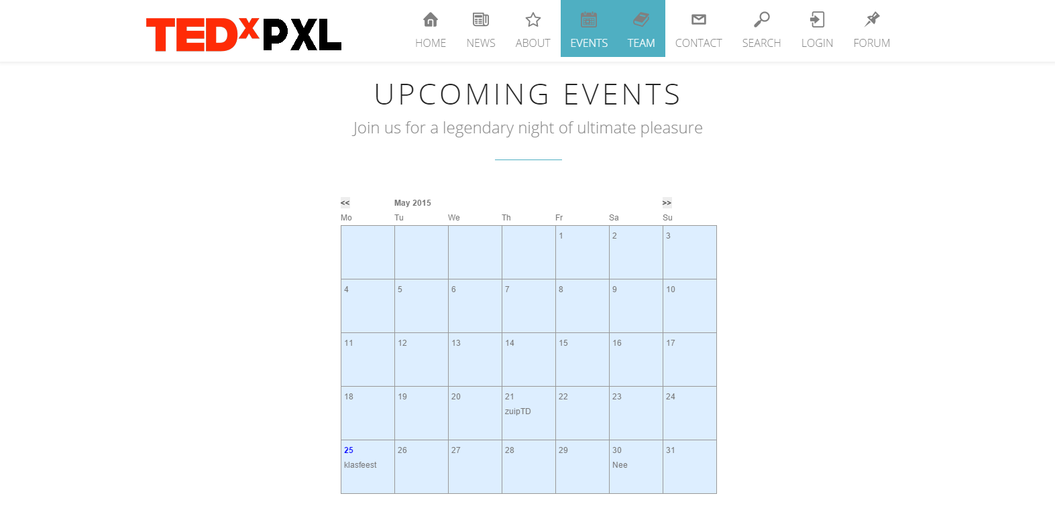

* 1. Team

Op de team slide worden alle leden die deel uitmaken van de organisatie van TEDxPXL getoond. Van elk lid is er een profielfoto, de naam van het lid, de functie van het lid, het emailadres van het lid en een link naar zijn/haar Facebook pagina die naast elkaar worden getoond.

*Printscreen: team*

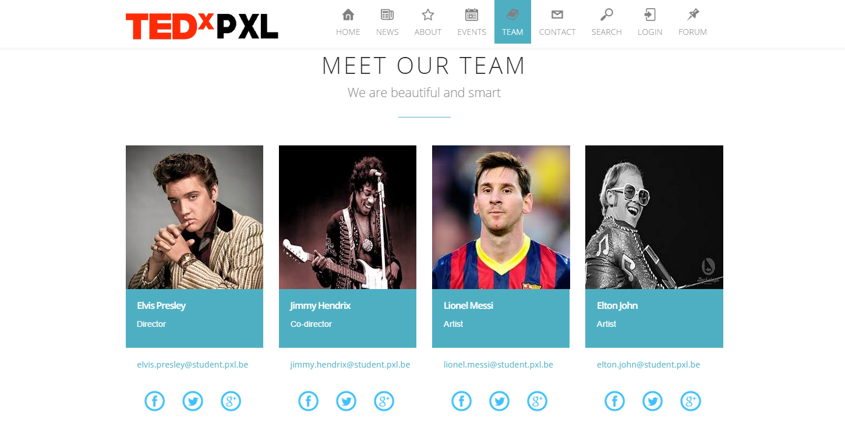

* 1. Contact

Op de contact slide worden de contact gegevens van de vereniging weergegeven. Aan de rechterzijde is er een map om de locatie weer te geven waar de vereniging is gevestigd. Er is een contact formulier waar een lid/bezoeker ons een vraag kan stellen. Deze contact formulieren worden in een database bijgehouden om zo direct op te worden weergegeven de admin pagina.

*Printscreen: contact*

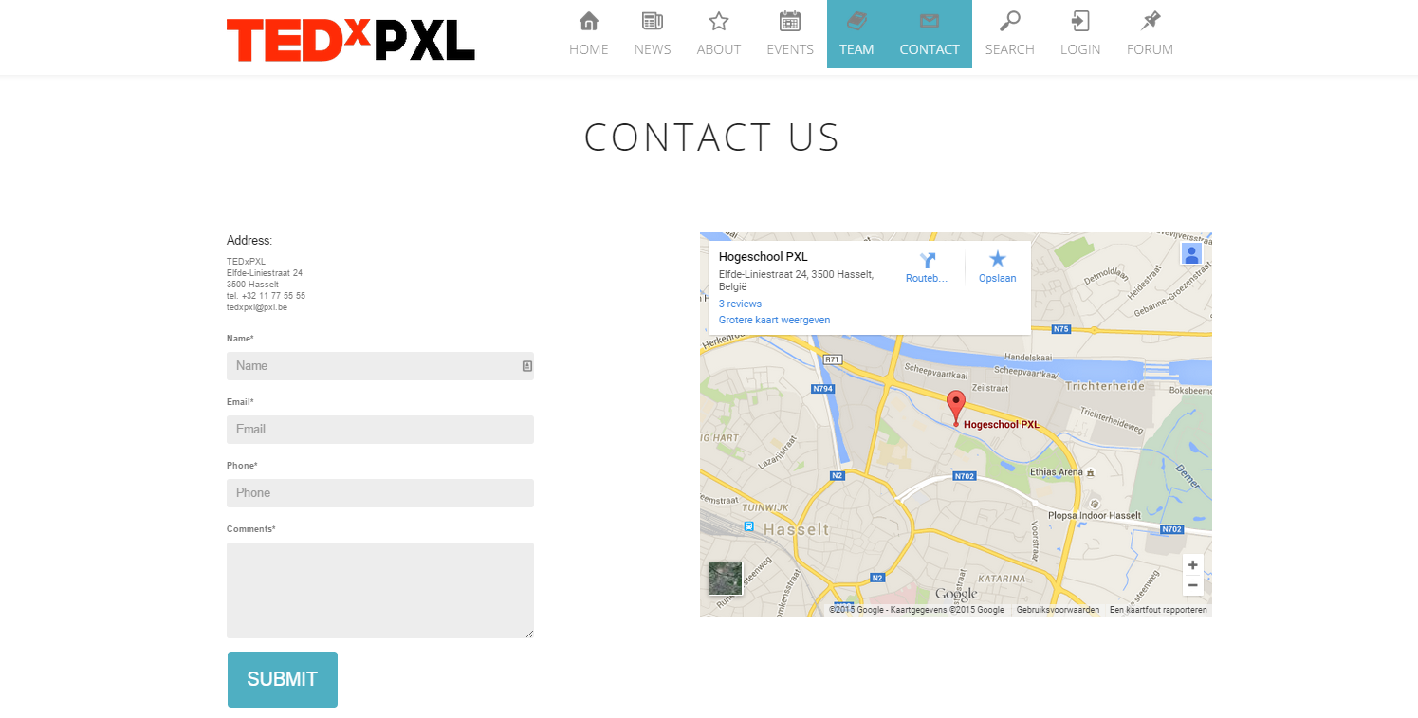

* 1. Search

Bij de search wordt er een input-veld met een submit-knop weergegeven. Na het invullen van het input-veld en het drukken op de submit-knop worden de databases van gebruikers, events en formulieren overlopen naar het zoekwoord wat er ingegeven werd. Deze worden vervolgens getoond in de search view.

*Printscreen: search*

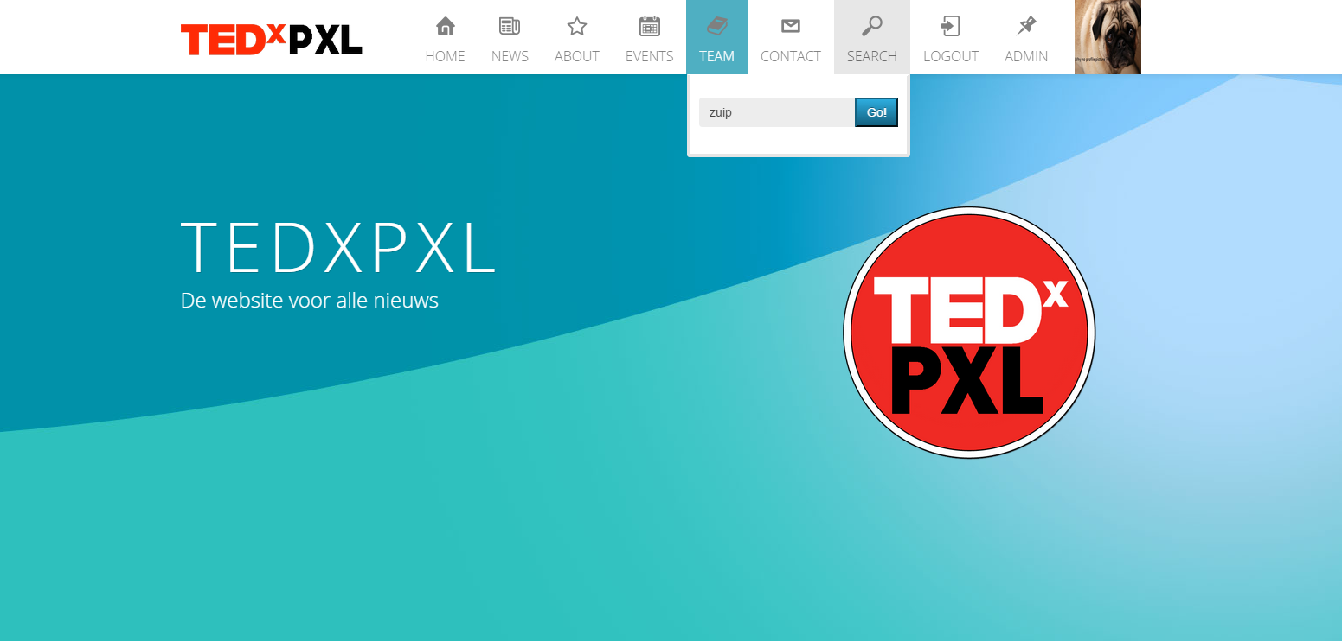

* 1. Search results

Op de search view worden de gegevens getoond die werden gezocht na het invullen van het input-veld en het drukken op de submit. Deze gegevens worden opgehaald uit de databases van gebruikers, events en formulieren.

*Printscreen: search_results*

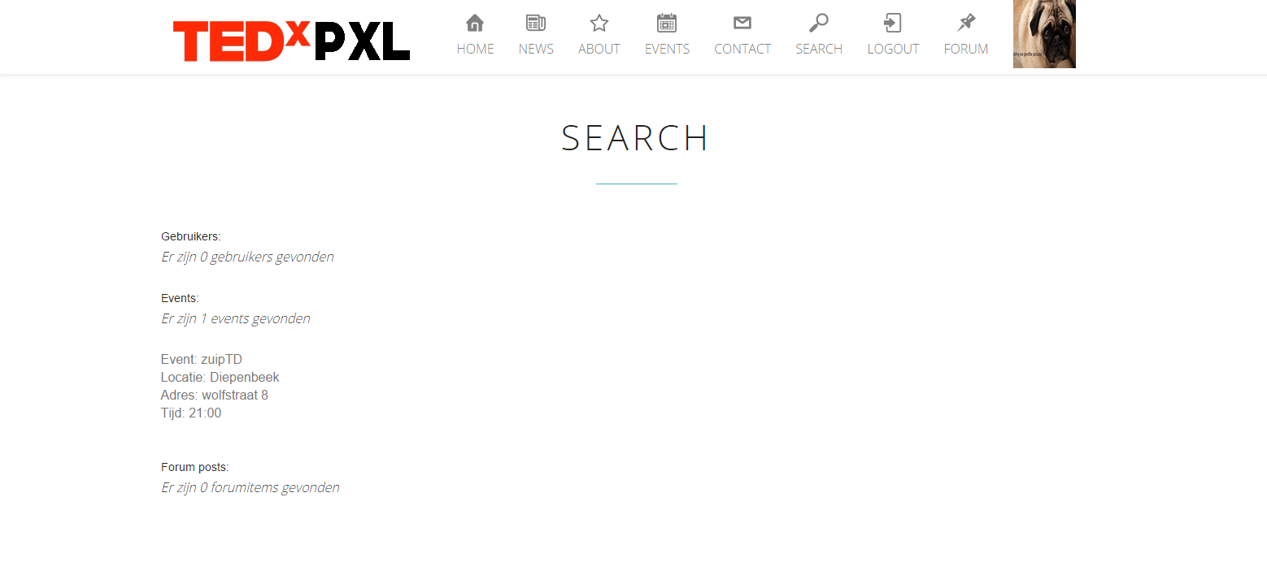

* 1. Login

Bij de login wordt er twee input-velden met een submit-knop weergegeven. Na het invullen van de input-velden en het drukken op de submit-knop wordt er nagegaan of de ingevulde velden wel correct zijn. Hiervoor wordt er in de database van de gebruikers nagegaan of de gebruikersnaam en het paswoord juist zijn. Daarbuiten word ook gecontroleerd om sql-injection tegen te gaan. Als je succesvol bent ingelogd krijg je een andere header te zien.

*Printscreen: login*

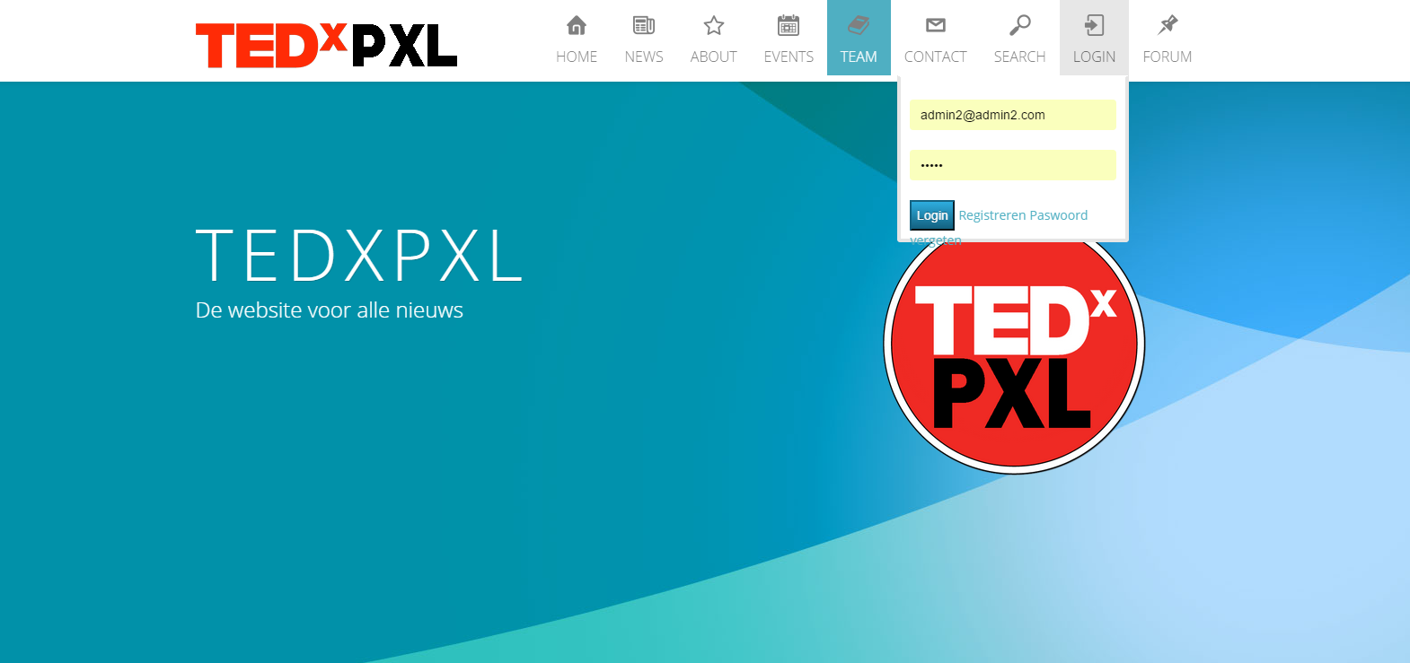

* 1. Forum_home

Op de hoofdpagina van forum wordt er aan de linkerzijde de verschillende categorieën weergegeven. Deze linken verwijzen door naar de desbetreffende categorie. Aan de rechterzijde is er het logo van de studentenvereniging Hexion.

*Printscreen: forum_home*

**

* 1. Forum

Op het forum pagina worden er forumitems weergegeven over een desbetreffend onderwerp. Hier heeft een ingelogde gebruiker de mogelijkheid om zelf een bericht te plaatsen op het forum.

* 1. Profile

Op de profile pagina worden de gegevens over een persoonlijk profiel weergegeven. Er wordt een profielfoto, naam, voornaam, woonplaats, geboorteplaats getoond. Naarmate hoe volledig het profiel is ingevuld is er een progressie balk getoond. Deze progressie balk duid het percentage aan hoever het profiel is ingevuld.

*Printscreen: profile*

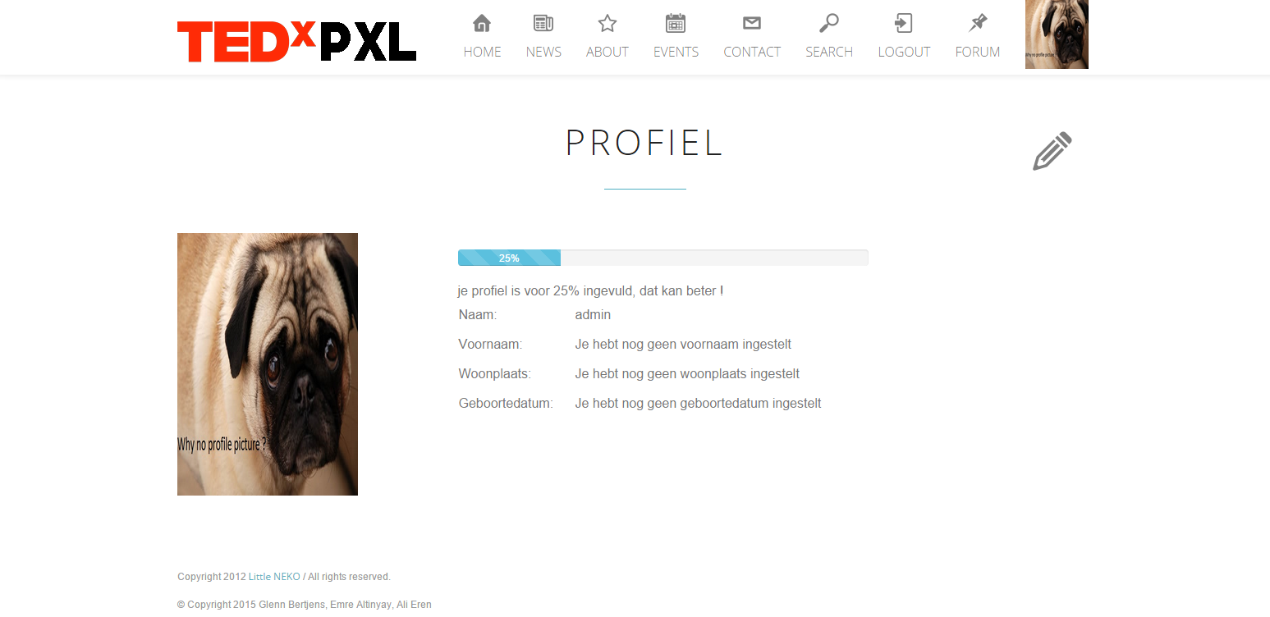

* 1. Profile_edit

Op de profile edit pagina kan men het persoonlijk profiel aanpassen. Er wordt een standaard profielfoto ingesteld maar die kan men wijzigen door zelf een foto te uploaden.

*Printscreen: profile_edit*

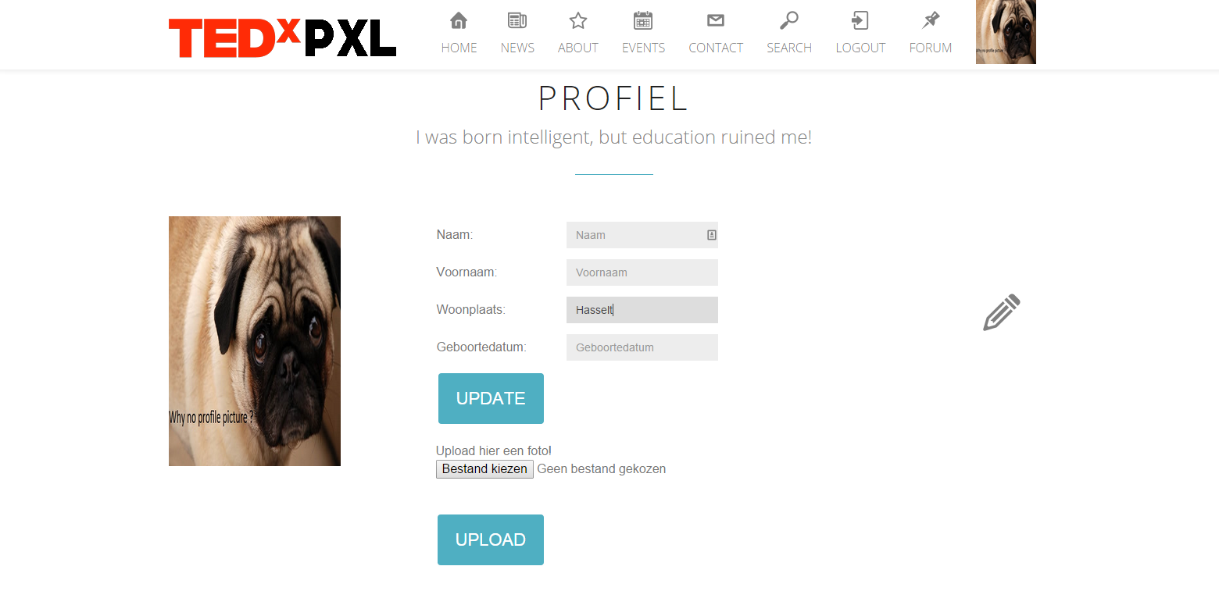

* 1. Register

Op de register pagina worden er velden weergegeven waar men een gebruikersnaam, emailadres en wachtwoord moet invullen. Deze velden worden gecontroleerd of deze wel correct zijn ingevuld. Als deze correct zijn ingevuld, dan word er een account in de database gebruikers aangemaakt.

*Printscreen: register*

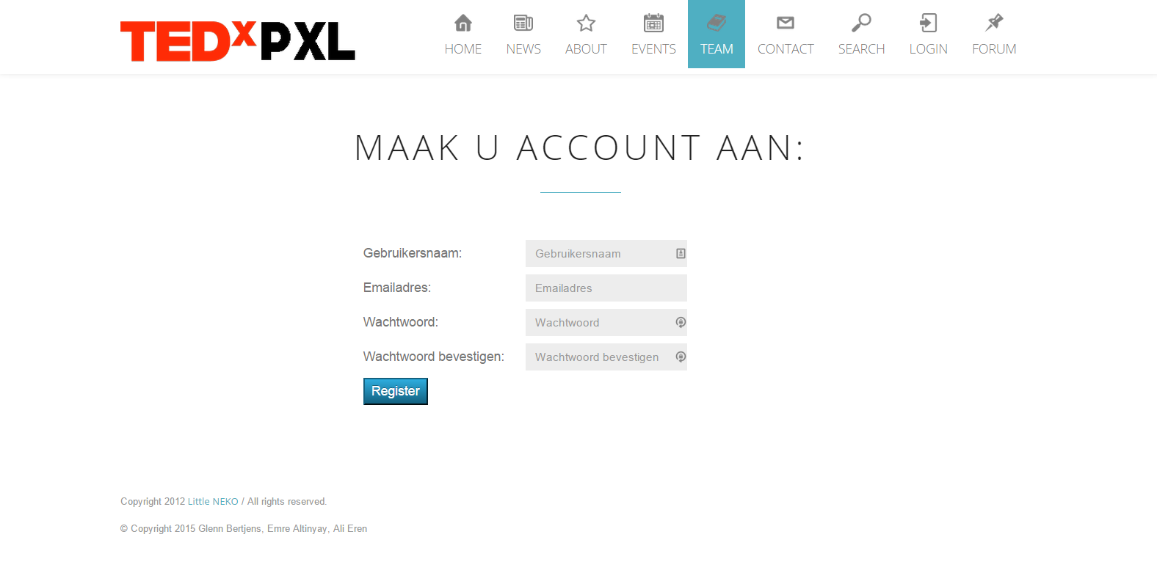

* 1. Admin

Deze admin pagina kan enkel de admin zien. Hier kan men een nieuw event aanmaken of het verwijderen van gebruikers. Onderaan de pagina worden alle contactformulieren weergeven die zijn ingegeven door de leden/bezoekers.

*Printscreen: admin*

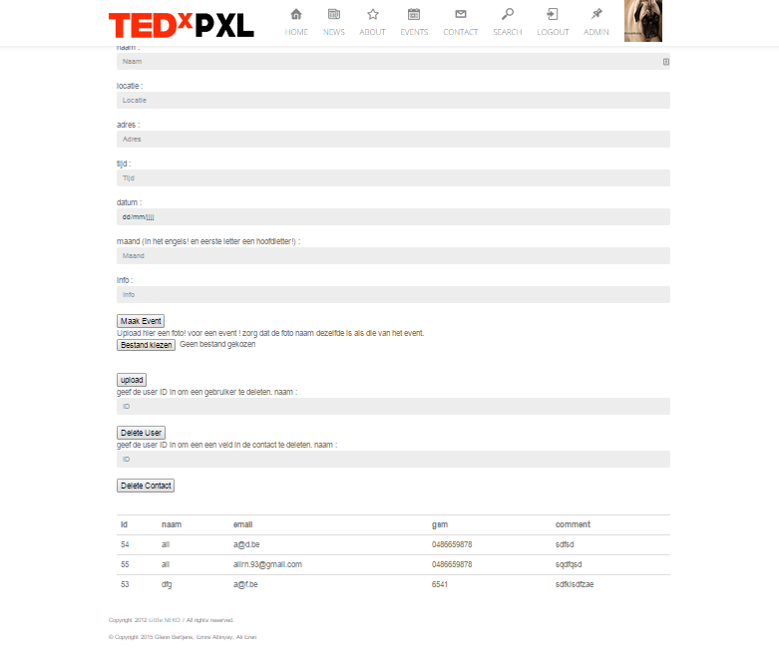

1. Gebruikte technologieën
   1. HTML

HyperText Markup Language (HTML) is een opmaaktaal voor de specificatie van documenten, voornamelijk bedoeld voor het World Wide Web.

* 1. CSS

Cascading Style Sheets (CSS) dient om opmaak te geven aan webpagina’s. CSS wordt gebruikt om de inhoud en vormgeving van elkaar te scheiden.

* 1. PHP

Hypertext Preprocessor (PHP) is een scripttaal, die bedoeld is om op webservers dynamische webpagina's te creëren.

* 1. Codeigniter

CodeIgniter is in februari 2006 gemaakt door EllisLabs. Dit opensource-framework is geschreven in de objectgeoriënteerde programmeertaal PHP. CodeIgniter werkt met het MVC-model principe. Dit houdt in dat database verkeer (Model) en het zichtbare deel(View) apart wordt gehouden en tussen deze twee componenten gecommuniceerd wordt met behulp van de Controller.

* 1. Bootstrap

Bootstrap is een gratis CSS framework gemaakt door twitter.